RECLAMO DEL PUEBLO MISKITO POR LA DISCRIMINACION Y LA VIOLACION DE DERECHOS FUNDAMENTALES.
CONGRESO NACIONAL DE HONDURAS
PRESIDENCIA DE LA REPUBLICA
Nosotros, los presidentes de los 12 Consejos Territoriales de pueblo indígena Miskito de Honduras hemos recibido con mucha preocupación la noticia sobre la aprobación de “LA LEY ESPECIAL DE LAS TRANSACCIONES DE CARBONO PARA LA JUSTICIA CLIMATICA”, por el Congreso Nacional en la noche del día miércoles 26 de julio del presente año, sin consultar con los pueblos indígenas y afrodescendiente de Honduras (PIAH) que son afectados directamente por esta ley.
En ejercicio del derecho de petición, amparados en el artículo 80 de la Constitución de la Republica, planteamos y solicitamos los siguientes:
Los derechos de los pueblos indígenas se encuentran protegidos por la Constitución de la Republica (art. 346), Ley de Propiedad (art. 93), Ley Forestal (art. 45), Ley General del Ambiente (art. 71), entre otras normas nacionales; Internacionalmente por el Convenio 169 de la OIT (arts. 6, 7, 15), Convención de Viena (arts. 26 y 27); Convención Americana (art. 21); también en la Declaración de Naciones Unidas y Declaración Americana sobre derechos de los pueblos indigenas, la Jurisprudencia de la Corte Interamericana de los Derechos Humanos, entre otras normativas violadas con la aprobación de la Ley mencionada. Las normativas referidas son de cumplimiento obligatorio, cuando se trate de tomar decisiones legislativas y administrativas, pero en el caso que nos ocupa, no se observó ni respetó los derechos indígenas.
Honduras es un Estado de Derecho, respetuoso de los compromisos y obligaciones adquiridos ante la comunidad internacional, mediante tratados y convenios suscritos y ratificados. Sin embargo, en el dictamen de la Ley de transacciones de Carbono circulado, ni siquiera se menciona a los pueblos indigenas y mucho menos la protección y garantía de sus derechos, lo cual significa desconocer su existencia y sus derechos, poniendo en riesgo sus bienes comunes para la sobrevivencia actual y futuras generaciones. Una vez más, en forma sistemática el Estado y el actual gobierno han discriminado y violado los derechos de los Pueblos indígenas y Afrodescendientes, en especial a ser consultados de forma libre, previa e informada.
El diálogo de buena fe, debe ser el mecanismo apropiado para alcanzar acuerdos, respetando los derechos y garantizando la administración y participación efectiva en la toma de decisiones y los beneficios por el aprovechamiento de los recursos naturales en sus territorios.
Por lo expuesto, los pueblos indigenas y afrodescendiente de la Moskitia hondureña, al Estado hondureño PROPONEMOS/EXIGIMOS lo siguiente:
- RESPETAR el Derecho a la consulta, Previo, Libre e Informado amparado en el artículo 6 del Convenio 169 de la OIT y el Protocolo Biocultural. Esta debe ser realizada con carácter urgente, con la finalidad de obtener su consentimiento o alcanzar acuerdos.

- CUMPLIR con la obligación del Estado de Honduras en respetar y proteger los derechos e intereses de los Pueblos Indígenas y Afrodescendientes amparados en la Constitución de la República y en tratados internacionales al tenor de los artículos 26 y 27 de la Convención de Viena.

- PREVIO a la Sanción y Publicación de la Ley Especial de las Transacciones de Carbono para la Justicia Climática, modificar/reformar el contenido reconociendo la Propiedad y libre administración de los PIAH las sobre tierras y recursos naturales sus territorios ancestrales, así como el derecho a la participación efectiva en la toma de decisiones y el los beneficios que genere por el aprovechamiento y explotación de los recursos naturales.

- INICIAR una acción sistemática y coordinada mediante un proceso de diálogo de buena fe entre el Estado y Gobierno con los Pueblos Indígenas y Afrodescendientes de Honduras, con miras a respetar y garantizar sus derechos fundamentales, conforme lo dispuesto en el artículo 2 del Convenio 169 de la OIT.

- RESERVAMOS hacer uso del derecho que nos asiste para defender nuestros intereses ante las instancias competentes a nivel nacional e internacional, para lo cual, en los próximos días enviaremos nuestro posicionamiento.
En representación de los doce (12) Consejos Territoriales del pueblo indígena Miskito, amparado en el artículo doce (12) del Convenio 169 de la OIT, y para efectos legales firmamos el presente Reclamo en Puerto Lempira a los 27 días del mes de julio del año 2023.

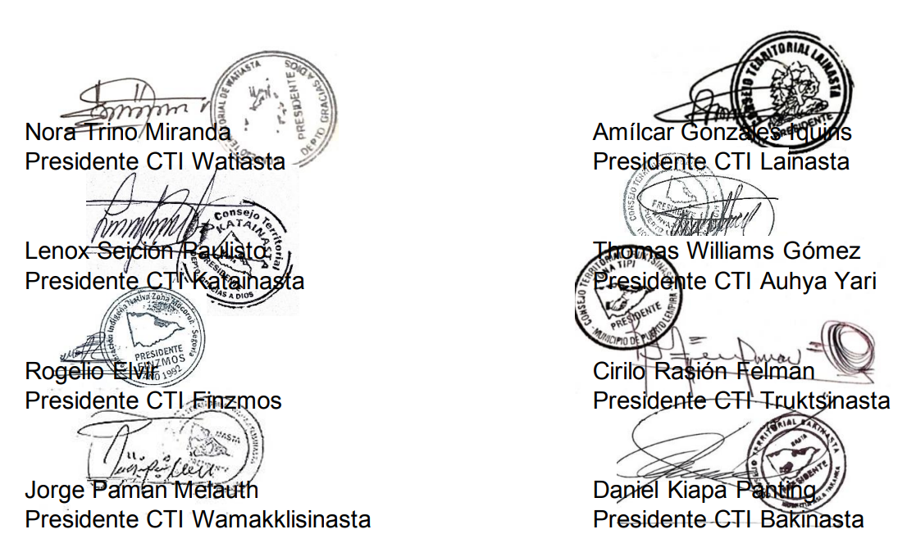

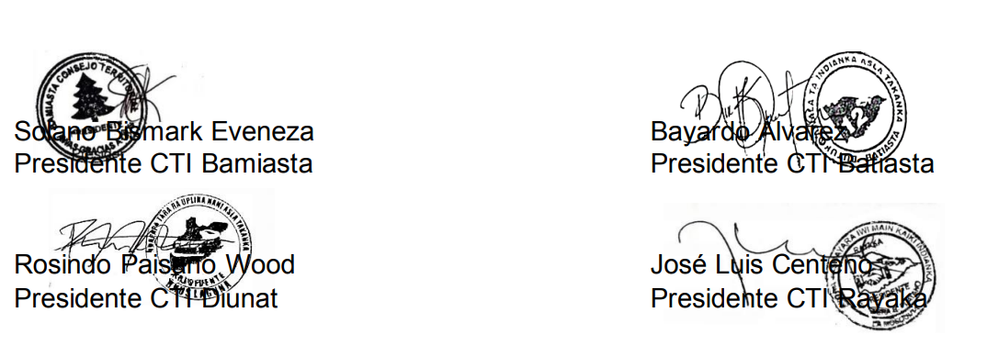

cc. Representante de Naciones Unidas en Honduras
Relator de Naciones Unidas sobre los Derechos de los Pueblos Indígenas
Alto Comisionado de Naciones Unidas sobre los Derechos Humanos
Representante del Banco Mundial
Representante del Banco Interamericano de Desarrollo
Comisionado Nacional de Derechos Humanos (CONADEH)
Secretaría de Derechos Humanos
Fiscalía de las Etnias, Ministerio Público
Secretaría de Recursos Naturales y Ambiente

